ŚRODA 06.04.2020r.-Zajączek.
- Proszę przeczytać dziecku tekst opowiadania i zada pytania które są na końcu strony. Proszę zwrócić uwagę by dziecko starało się odpowiadać pełnymi zdaniami.

ZAJĄCZEK Z ROZBITEGO LUSTERKA
H. BECHLEROWA
Piotruś lubi słuchać opowiadań mamy. Kiedy za oknem pada śnieg i gwiżdże wiatr, Piotruś prosi:
— Opowiedz o tygrysku, któremu jest gorąco i chowa się w cień pod drzewo. A latem, kiedy Piotruś nie może zasnąć, bo jest mu tak gorąco, jakby był tygrysem w ciepłym kraju, mówi do mamy:
— Białemu misiowi na pewno jest chłodno, bo śpi na poduszce ze śniegu. Opowiedz o misiu! I mama opowiada o misiu, o tygrysku, ale najczęściej o zajączku. Ten zajączek jest zupełnie niepodobny do innych zajączków: raz jest różowy, za chwilę błękitny, to znowu złoty. A czasem taki, jak tęcza. Mama opowiada o nim zawsze, gdy zdarzy się coś nieprzyjemnego: gdy stłukł się porcelanowy biały króliczek, gdy zginął miś, gdy szyby są szare od deszczu i nie można wyjść na dwór. A podczas choroby Piotruś chciał słuchać o zajączku przez cały dzień. Więc mama wciąż opowiadała o nim nowe historie.
— Czy on mieszka w lesie? — pyta Piotruś.
— Nie — mówi mama. — Przecież lis zobaczyłby z daleka jego tęczowe uszy. I jastrząb też.Więc zajączek chowa się, jak umie. Kto wie, czy nie mieszka sobie gdzieś w jakimś kąciku?...
— A czy można go zobaczyć? — pyta jeszcze Piotruś.
— Myślę, że tak. Zajączek może wyskoczyć ze swojego ukrycia nie wiadomo, kiedy — odpowiada mama. A Piotruś rozgląda się po całym pokoju.
— Mnie tak nudno leżeć w łóżku. Zawołaj go! Mama kręci głową.— On nie usłucha. Sam wie najlepiej, kiedy przyjść. Mama wyszła z pokoju, a Piotruś zajrzał pod łóżko. Wysunął szufladkę stolika, odchylił firankę. Ale nigdzie nie było widać nawet koniuszka tęczowego ucha. Potem obejrzał wszystkie kąty. „Nie ma. Na pewno mieszka zupełnie gdzie indziej, nie u nas” — pomyślał. Ledwie Piotruś wyzdrowiał, zachorowała Basia. Mama siedziała teraz przy jej łóżeczku, tak jak przedtem przy łóżku Piotrusia. I tak samo opowiadała bajki.
— Tylko o zajączku nie mów jej nic a nic — prosił Piotruś.
— On jest przecież tylko mój. I twój — poprawił się zaraz.
— A Baśce możesz opowiadać o misiu i tygrysku. Mama dała Basi lekarstwo, zmieniła kompres, strząsnęła termometr. Potem usiadła na chwilę. Była bardzo zmęczona, nie spała przecież prawie całą noc.
— Ja ci pomogę, chcesz? — ofiarował się Piotruś. Ale nie pomógł. I jeszcze przy śniadaniu skrzywił się, bo dostał kaszę z mlekiem. Klapnął łyżką w talerz, aż opryskał siebie i tatusia. A potem uderzył Mucka skakanką. Mucek warknął i schował się pod łóżko. W tej samej chwili zaczęła płakać Baśka, że ją boli głowa. Mama przyłożyła rękę do czoła, jakby to ją, a nie Basię bolała głowa i westchnęła:— Ech, pójdę sobie za góry, za lasy! Tatuś wstał od stołu, przy którym pisał. Powiedział mamie, żeby odpoczęła i usiadł przy Basi. A Piotruś właśnie w drugim pokoju wymyślił sobie nową zabawę: skakanie z krzesła.
— Przestań, bo strącisz doniczkę! — ostrzegła mama. Doniczka z paprotką stała na małej półeczce koło okna. Piotruś jakby nie słyszał. Skoczył drugi raz z szeroko rozłożonymi rękami.
— Piotruś! — upomniała znowu mama zmęczonym głosem. Piotruś skoczył trzeci raz. Zawadził ręką o ścianę i... trzask! Paprotka? Nie. To spadło ze ściany lusterko mamy. Ładne, okrągłe lusterko. Miało wąską błyszczącą ramkę, a na samym jego brzegu można było zobaczyć kolorową tęczę. Lusterka już nie było. Na podłodze leżało siedem, a może więcej kawałków i błyszcząca ramka. Mama spojrzała na rozbite lusterko i nie powiedziała nic. Jakby się zupełnie nie gniewała. Potem wzięła z krzesła szal z frędzlami, zawołała:
— Chodź, Mucek! I wyszła. Piotruś słyszał, jak głośno zamknęły się drzwi. Pobiegł do tatusia.
— Gdzie mama poszła? — zapytał cicho. Nie mógł pytać głośniej, bo pewnie by się rozpłakał. Tatuś otulił Basię kołderką, schował termometr i dopiero wtedy popatrzył na Piotrusia.
— Nie wiesz, gdzie mama poszła? Chyba za góry, za lasy. Odwrócił się do okna, jakby Piotrusia wcale w pokoju nie było. Żeby chociaż jeszcze słówko powiedział!... Nic. Piotrusiowi zrobiło się tak smutno, jak nigdy dotąd. Jeszcze smutniej niż tego dnia, kiedy stłukł się porcelanowy króliczek albo zginął miś. Wrócił do rozbitego lusterka, usiadł na podłodze. Złożył wszystkie kawałki razem w środku błyszczącej oprawki. Zamknął oczy i pomyślał: „Żeby przyszedł czarodziej i skleił lusterko! Żeby się ukazała dobra wróżka! ”Ale czarodziej nie przyszedł i dobra wróżka też się nie ukazała. Piotruś wyjął z ramki największy kawałek rozbitego lusterka. Na jego brzegu mrugnęła śliczna tęcza. Piotruś podszedł do okna i w słońcu poruszył lusterkiem. Na ścianie naprzeciw okna mignął jasny krążek. Za nim drugi mniejszy i jeszcze trzeci. Biegały po ścianie, tańczyły po suficie, wskakiwały na krzesło, na półkę...I nagle... Ten największy, najjaśniejszy krążek szybko skoczył ze ściany na podłogę. Piotruś spojrzał w to miejsce: słonecznego krążka nie było. Przed Piotrusiem stał zajączek. Stał na dwóch łapkach, uszy miał opuszczone. Piotruś nie zdziwił się zupełnie, że zajączek jest taki jasny, błyszczący, że mieni się kolorowo, jak tęcza na brzegu lusterka. Podszedł do niego bliżej i zapytał:
— Ty jesteś z opowiadania mamy, tak? Zajączek kiwnął głową, a jedno jego ucho błysnęło jak przed chwilą słoneczny krążek na ścianie. Piotruś podszedł jeszcze bliżej.
— Czy... czy możesz zrobić tak, żeby lusterko nie było rozbite? Zajączek poruszył głową w jedną i w drugą stronę, jakby chciał powiedzieć: nie.
— To chodź ze mną poszukać mamy — powiedział Piotruś i mocno ścisnął w ręku kawałek lusterka. Otworzył cicho drzwi i wyszedł razem z zajączkiem. Minął podwórko, a za furtką wąska dróżka prowadziła przez ogród i łąkę. Piotruś przystanął.
— Mama poszła pewnie za góry, za lasy. Czy wiesz, gdzie to jest? — zapytał. Czekał, aż zajączek się odezwie, powie „tak” albo „nie”. Ale on znowu kiwnął tylko głową. I znowu jednoucho błysnęło jak słoneczne kółeczko na ścianie. Piotruś szedł teraz przez łąkę i patrzył, jak zajączek idzie raz obok niego, raz przed nim. Nie wiedział, czy to on sam zna drogę, czy zajączek go prowadzi. „Pewnie zajączek — pomyślał Piotruś — już on najlepiej wie, gdzie jest mama”.Za łąką rósł brzozowy lasek. A tam, gdzie lasek się kończył, pod małą brzózką siedziała właśnie mama. Siedziała na ściętym pniu, podparła brodę rękami i patrzyła przed siebie tak, jakby nic nie widziała. Każda mama, kiedy jest bardzo zmartwiona, patrzy przed siebie tak, jakby nic nie widziała. Mucek leżał obok na trawie, z nosem na łapach. Widać i jemu było niewesoło.
— Widzisz, jest! — powiedział Piotruś głośno do zajączka. Mucek podniósł łeb i szczeknął, a mama nie zdążyła się nawet obejrzeć — Piotruś już był przy niej, objął za szyję. Zaczął mówić prędko o wszystkim: o lusterku, o zajączku, o tym, jak zrobiło się smutno, kiedy mama poszła. Mama nic nie mogła zrozumieć. Zdjęła ręce Piotrusia ze swojej szyi. Już nie była zmartwiona. Uśmiechnęła się
— Sam mnie tu znalazłeś, synku? — pytała. — Taki kawał drogi?
— Nie sam, nie! Zajączek mnie przyprowadził.— Zajączek? — dziwi się mama.
— Tak. Ten kolorowy. Przecież jest ze mną. Mama spojrzała po ziemi, po trawie...Błysnęło coś — jakieś światełko, i zaraz zgasło, jakby się schowało w kawałku lusterka, które Piotruś ściskał w ręku.
— O, wskoczył do lusterka! On w nim mieszka. Nie w żadnym kąciku.
— Jak to? Naprawdę go widziałeś? — dziwi się mama i znowu patrzy wokoło, jakby szukała zajączka.
— Przyszedł do mnie. I od razu wiedział, że tu jesteś. A jakbyś poszła naprawdę za góry, za lasy, też by mnie zaprowadził. Ale nie chodź już nigdy. Ja...Piotruś nie mówi dalej, chowa głowę pod szal mamy. I nagle wszystkim: i mamie, i Piotrusiowi, i Muckowi robi się wesoło. Mucek skacze i koniecznie chce polizać Piotrusia w nos. Przed samym domem Piotruś zajrzał do lusterka tak, żeby mama nie widziała.
— Czy przyjdziesz jeszcze? — zapytał cicho. Ale nikt nie odpowiedział. I w lusterku nie widać było nawet koniuszka zajączkowego ucha. Tylko na brzegu lusterka mrugnęła tęcza.
— Przyjdziesz! Wiem, że przyjdziesz! — ucieszył się Piotruś.
Pytania do tekstu:
– Czyje postępowanie wam się nie podobało?
– Kto zachowywał się dobrze?
– Kto w tym opowiadaniu odegrał ważną rolę?
– Czy wam zdarzyło się kiedyś być podobnym do Piotrusia?
– Skąd zjawił się tęczowy zajączek?
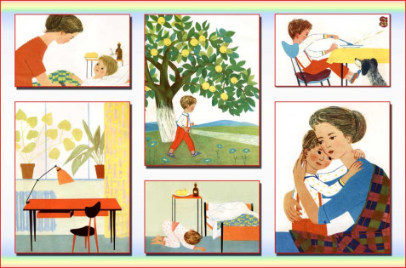
- Propozycja pracy plastycznej Skarpetkowy zajączek.
To zabawka, która może stać się ulubioną maskotką dziecka. Nie potrzeba do tego żadnej igły i szycia, przy odrobinie chęci i pomocy ze strony rodziców prawie każde dziecko samodzielnie zrobi sobie taką maskotkę.
Co będzie potrzebne?
– skarpetka
– nożyczki
– ryż/kasza
– sznurek
– wstążka
1. Do skarpetki wsyp ryż
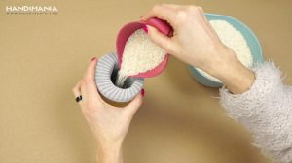
2. Używając sznurka zwiąż skarpetkę w 3 miejscach tworząc ogonek, tułów oraz główkę
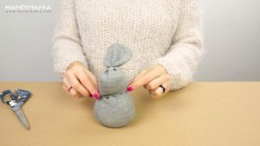
3. Przetnij nożyczkami górną część skarpety i utwórz z nich uszy
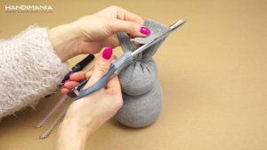
4. Zawiąż wstążkę na szyi zajączka
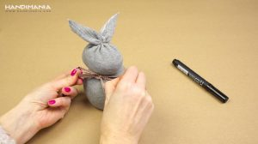
5. Narysuj oczka i nosek
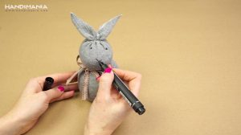

Będzie nam bardzo miło, gdy wyślecie zdjęcia swoich zajączków na adres calineczka2020zostanwdomu@gmail.com

